Министерство образования и науки Республики Тыва
Государственная автономная нетиповая общеобразовательная

организация «Государственный лицей Республики Тыва»

Исследовательская работа:
«Морфологические параметры, поведенческий статус и особенности размножения тернеций в аквариумной культуре»

Выполнил: ученик 8 «А» класса
Плюснин Лев Артёмович
Руководитель: учитель биологии
Самдан Аелита Сергеевна

Кызыл – 2024

Содержание

Введение ……………………………………………………………….……...3
1.1.Актуальность
1.2. Цель и задачи
Методы исследования…………………………………..…………………....3
Обзор литературы …………………………………………………………..4
Результаты и обсуждение ………………………………………………….5-8
Выводы ……………………………………………………………………....9
Список литературы…………………………………………………..……..10
Приложение ……………………………………………………………......11-12

1. Введение
Актуальность работы.
Существует множество исследований, которые доказывают, что даже непродолжительное наблюдение за подводным миром оказывает благотворное влияние на организм. В результате постоянного созерцания рыбок у человека снижается уровень стресса, стабилизируется артериальное давление, нормализуется частота сердечных сокращение.
Любой вид живой природы существует в форме популяций, в ней происходят элементарные эволюционные изменения. Аквариумные рыбки не исключение. По состоянию популяции рыбок можно дать прогноз дальнейшего существования и развития вида, это имеет большое практическое значение, особенно для вымирающих, промысловых и вредных для человека видов. Социальная структуры животных помогают им эффективно взаимодействовать, избегать конфликтов и обеспечивать безопасность стаи.
Цель работы: определение изменчивости морфологических параметров, поведения и особенностей размножения тернеций в условиях аквариума. Для достижения цели, были поставлены следующие задачи:
1. Выявить правила ухода и содержания тернеций на основе анализа доступных литературных источников;

2. Провести наблюдения и установить половую, фенотипическую, иерархическую структуру популяции тернеций;

3. Изучить особенности размножения.
2. Материалы и методы исследования
Материалом для работы послужили наблюдения за аквариумными рыбками тернециями с сентября 2022 г. по ноябрь 2024 года.
В ходе исследовательской работы мы применяли следующие методы - измерение, наблюдение, фотографирование. Для определения фенотипических признаков, половых признаков, веса и размера рыб каждую рыбу мы отлавливали при помощи сачка и отсаживали в отдельную ёмкость для ближайшего рассмотрения и определения перечисленных признаков.
3. Обзор литературы. Понятие популяции и её структуры.
Популяция - совокупность особей одного вида, длительно существующего в одной и той же части ареала вида и характеризующаяся своими наследственными особенностями. Структура популяции - это деление её на части, и соотношение этих частей между собой. Различают половую, возрастную, фенотипическую и другие структуры популяции. Каждая популяция характеризуется своей численностью и структурой, которая делает её самостоятельной внутривидовой единицей. Именно в популяции происходят элементарные эволюционные изменения, приспосабливающие её к условиям окружающей среды.
Иерархия в популяции — это система организации, в которой индивидуумы или группы располагаются в определённом порядке, основанном на различных критериях, таких как статус, власть, ресурсы или социальные роли.
Выделяют 3 типа иерархического распределения:
- Социальная иерархия: в стаях или группах животных (например, волков, обезьян) существует чёткое распределение ролей, где одни особи имеют более высокий статус и больше прав на ресурсы (пищу, партнёрство и т.д.), чем другие.
- Экологическая иерархия: в экосистемах разные виды могут занимать различные уровни в пищевой цепи, где хищники находятся на более высоком уровне, чем травоядные.
- Генетическая иерархия: в популяциях могут различаться уровни генетического разнообразия, где некоторые группы имеют более высокую степень генетической схожести или различия.

3. Результаты и обсуждение
Исследование проводили с 26 сентября 2022 по 10 ноября 2024 года. Объектами нашей работы были аквариумные рыбки - тернеции. Тернеции карамельки - это искусственно окрашенные цветные рыбки. Вместо природного серого цвета тельца рыбок получили зеленый, желтый, розовый, голубой оттенки вследствие специальных инъекций с красящим составом. Своей формой и окраской образует красивый контраст с разноцветными компаньонами. Рыбы тернеции начали обретать свою популярность после выведения пород ярких цветов, так как в природе тернеции имеют только невзрачные расцветки.
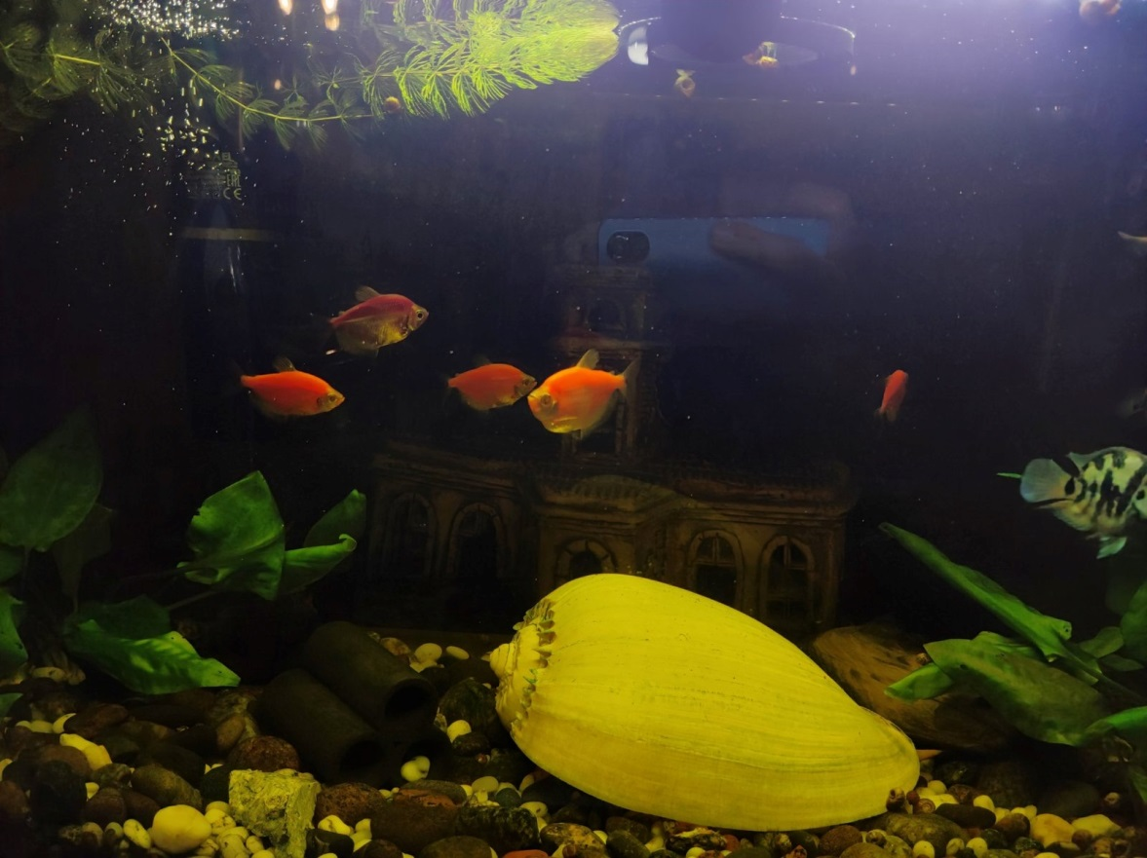
Рис. 1. Тернеции карамельки в нашем аквариуме

В ходе исследовательской работы мы изучили уход и содержание рыбок. Взрослая особь тернеции карамельки нуждается в объеме воды, не менее 10 литров. Поэтому из расчета заведения маленькой стайки в 6-7 особей нужен аквариум, вмещающий не менее 60 литров. Характеристика воды допускается в следующих показателях:
температура – 23-26°С;
жесткость — 16°;
кислотность 6,0-7,5
Смена воды рекомендуется примерно на четверть от общего объема аквариума с периодичностью раз в неделю.
Тернеция – рыбка цветная, поэтому в особом декоре она не нуждается. Карамельки могут обойтись без особых укрытий, но все же предпочитают наличие водорослей.
Самки крупнее, шире. Брюшко у них более округлое. Отличаются и плавники: анальный имеет форму широкой юбочки, спинной – выше и острее, чем плавник мужской особи. Самец меньше размером, более уплощенная форма тела, спинной плавник не такой высокий и имеет округлую форму, анальный имеет скругленную форму и выглядит более аккуратным, чем у самки.
Размножение и продолжительность жизни
Подросшие рыбки готовы к нересту в возрасте от года с длиной тела 3-4 см. Эффективность размножения выше у зрелых тернеций. Подготовку начинают с отсаживания выбранной пары и обильного кормления рыбок живыми кормами. К нересту готовят специальную емкость. Место для аквариума должно быть с рассеянным светом, неярким, мягким. Уровень воды рекомендуют поддерживать 7-8 см, с температурой 24-25°С. В емкости обязательны фильтр, для поддержания нужной температуры потребуется терморегулятор. Воду перед заполнением нерестилища отстаивают несколько дней. Она должна быть насыщена кислородом. После заселения рыбок спустя 3-6 дней начинается активное движение пары. Самка выметывает сотни липких икринок небольшими порциями до 30 штук. Они оседают на листья водорослей, декоративные детали аквариума. Самец оплодотворяет икринки молоками. Время нереста длится до 3 часов. После завершения процесса нужно обязательно отсадить родительскую пару в другую емкость, чтобы икра и будущие мальки не оказались съеденными. Ожидать вылупливание личинок нужно примерно 2 суток. Едва заметные живые крохи липнут к растениям и стенкам водоема, только на третий день пускаются в самостоятельное плавание. Примечательно, что нерест тернеций активный, проблем не вызывающий, но мальки появляются достаточно слабые, очень малого размера.
Наши исследования показали следующие результаты:
Таблица 1
№ п/п | Имя | Пол | Фенотипические показатели на момент приобретения |  |  | Фенотипические показатели |  |  | Статус в популяции
№ п/п | Имя | Пол | Вес | Длина | Возраст | Вес | Длина | Возраст
1 | Оранжевая А | Самец | 2 гр | 17 мм | 3-4 нед | 5 гр | 28 мм | 2 года |  | Подчиненные
2 | Оранжевая Б | Самка | 2 гр | 17 мм | 3-4 нед | 4 гр | 26 мм |  |  | Подчиненные
3 | Оранжевая В | Самка | 2 гр | 17 мм | 3-4 нед | 5 гр | 37 мм |  |  | Подчиненные
4 | Оранжевая Г | Самка | 2 гр | 17 мм | 3-4 нед | 9 гр | 47 мм |  |  | Вожак
5 | Фиолетовая | Самец | 2 гр | 17 мм | 3-4 нед | 6 гр | 39 мм |  |  | Подчиненный

В нашем аквариуме 5 рыбок тернеций. Из них 2 самца и 3 самки. На момент приобретения вес у всех рыбок — 2 грамма, длина — 17 мм. Через год вес составляет каждой составляет от 4 до 9 грамм, длина тела от 26 до 47 мм. Основываясь на этом можно посчитать средний вес и длину тела каждой, это составляет 5,8 грамм и 35,4 мм.
Исследование социальной иерархии у рыб тернеций показало, что вожаком является оранжевая самка Г. Остальные 4 рыбки подчинённые. Надо отметить, что чётко установленная иерархия способствует более эффективному распределению ресурсов, уменьшает уровень стресса среди рыб и повышает согласованность в группе. Вожак получает доступ к наилучшим местам для укрытия и питания, что способствует её успешному размножению. Наблюдения показали, что социальные взаимодействия и конкуренция за ресурсы формируют активную структуру, в которой каждая особь занимает свое место.
Во время нереста самки отложили икру 5 ноября 2024 года. В общем аквариуме для развития у мальков нет шансов. Поэтому мы икру отсадили в отдельную емкость. Инкубация у икринок тернеций произошла достаточно быстро. Через 2 дня из икры на свет появились очень маленькие личинки, В течение 3 дней они не двигались и питались за счет желточного мешка. На 4 день мальки начали самостоятельно плавать. И мы начали их кормить.
Мальков кормим от 4 до 6 раз в сутки. По мере роста, количество кормлений будем снижать до двух раз в сутки.
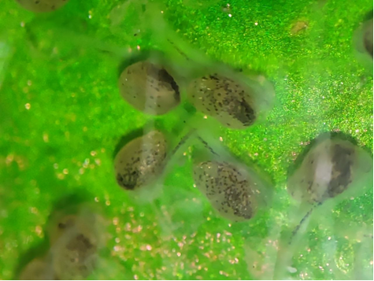  Рис. 2. Икринки тернеций | 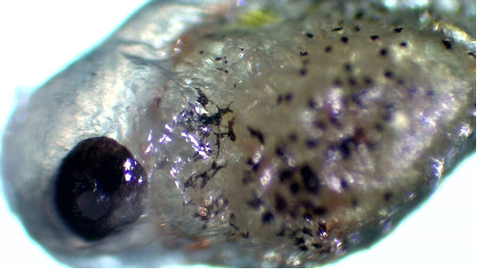  Рис. 3. Малек тернеции

Выводы

В ходе выполнения исследовательской работы мы пришли к следующим выводам:

1) Тернеции карамельки - это искусственно окрашенные цветные рыбки. Вместо природного серого цвета тельца рыбок получили зеленый, желтый, розовый, голубой оттенки вследствие специальных инъекций с красящим составом. Карамельки не отличаются какой-то особой прихотливостью. Нужно обеспечить доступ к чистой воде. Условия в аквариуме должны быть стабильны. Для стаи обычных размеров требуется резервуар вместимостью не менее 60 л. Воду в аквариуме следует держать температурой не менее 22 и не более 28 градусов.

2) В ходе наблюдения и измерения мы установили, что у нас 2 самца и 3 самки. На момент приобретения вес у всех рыбок — 2 грамма, длина — 17 мм. Через год вес составляет каждой составляет от 4 до 9 грамм, длина тела от 26 до 47 мм. Средний вес всех особей — 5,8 граммов, средняя длина тела —35,4 мм.

3) Изучение особенностей размножения, показало самка мечет икру небольшими порциями, которую сразу же оплодотворяют самцы. Икра оседает на дне или на листьях растений. Через сутки из икры появляются личинки, которые висят на стекле и листьях растений. Через 4 дня появляются мальки.

Список литературы

1. А.В.Ефремов Аквариум и его обитатели. – Новосибирск: Новосибирское книжное издательство, 1992- 192 с.
2. Бейли М., Бергресс. Золотая книга аквариумиста. Полный справочник по уходу за пресноводными тропическими рыбами, 2004 г.
3. М. Б. Цирлинг 99 советов. Аквариум в каждом доме/ - М.: ООО «Аквариум-Принт», 2007. – 112с.
4. Энциклопедия для детей. Т.2. Биология/ Сост. С.Т. Исмаилова. – 3-е изд. Перераб. и доп. – М.: Аванта, 1996. – 704с.

Приложение 1
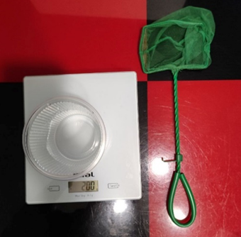
Рис. 1. Оборудование – весы, сачок.

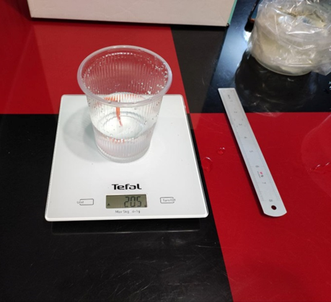  Рис. 2. Оранжевая А | 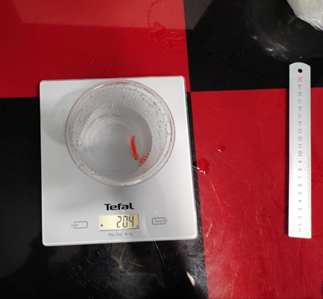  Рис. 3. Оранжевая Б
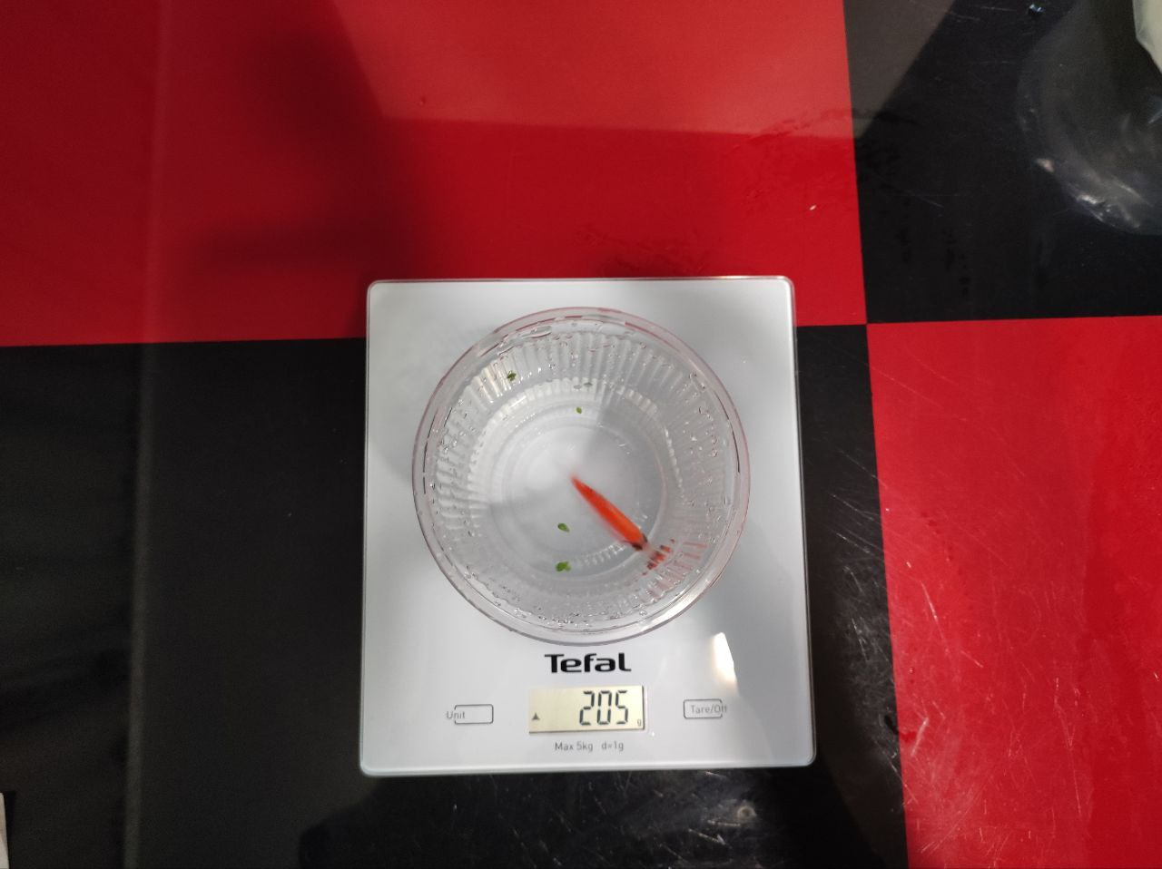  Рис. 4 Оранжевая В | 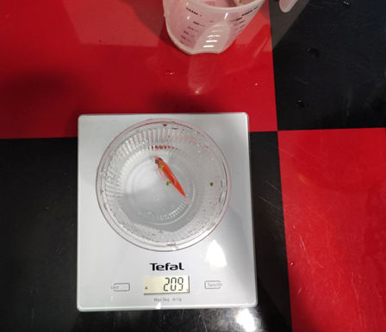  Рис. 5. Оранжевая Г

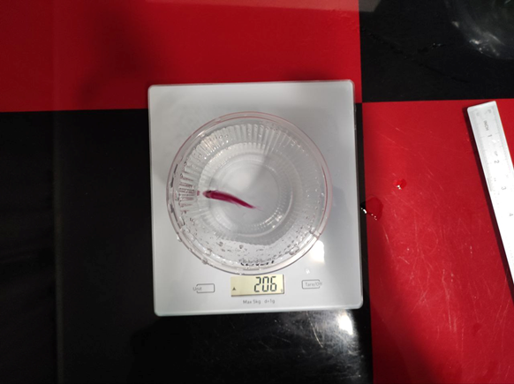
Рис. 6. Фиолетовая

